Діагностувальна робота №2 Зміни в природі восени
1 варіант_________________________________
- Вибери осіннє явище природи.
 восени Сонце піднімається нижче над горизонтом  день стає довшим
 на деревах з’являються листочки
- Познач перший місяць осені.
 вересень  жовтень  листопад
- Розглянь малюнки. Запиши назви плодів, які збирають восени.
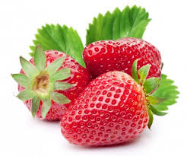
__________________________________________________________________
4. З’єднай лініями назви тварин та спосіб їх підготовки до зимівлі.
Миші
залягають у сплячку

Їжаки
змінюють колір хутра

Зайці
збирають насіння, горіхи

5. Підкресли назви зимуючих птахів.
Дятел, соловей, сорока, ластівка, журавель, шпак, горобець, жайворонок, синиця, голуб.
Самооцінювання
Як тобі було  виконувати завдання?  Познач. | Мені було дуже легко. | Мені була потрібна допомога вчителя. | Мені було дуже складно.
Оцінювання
++ має значні успіхи
+ демонструє помітний прогрес
- досягає результату з допомогою вчителя
! потребує значної уваги і допомоги
Діагностувальна робота №2 Зміни в природі восени
2 варіант________________________________
1. Вибери осіннє явище природи.
 промені Сонця мало прогрівають землю  ніч стає коротшою
 з кожним днем стає тепліше
2. Познач останній місяць осені.
 вересень  жовтень  листопад
3. Розглянь малюнки. Запиши назви плодів, які збирають восени.
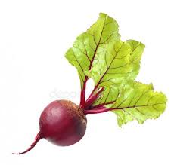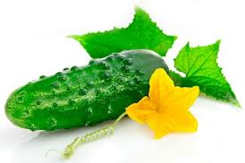
__________________________________________________________________
4. З’єднай лініями назви тварин та спосіб їх підготовки до зимівлі.
Ведмеді
линяють
Бабаки, хом’яки
збирають насіння, горіхи

Вовки, лисиці
залягають у сплячку

5. Підкресли назви перелітних птахів.
дятел, соловей, сорока, ластівка, журавель, шпак, горобець, жайворонок, синиця, голуб.
Самооцінювання
Як тобі було виконувати завдання?  Познач. | Мені було дуже легко. | Мені була потрібна допомога вчителя. | Мені було дуже складно.

Оцінювання
++ має значні успіхи
+ демонструє помітний прогрес
- досягає результату з допомогою вчителя
! потребує значної уваги і допомоги

